Typen met je leesregel, brailletabel voor Jaws en Fusion

Gerard van Rijswijk, Koninklijke Visio

Vanaf 2020 geldt in het Nederlandse taalgebied een vernieuwde achtpunts braillestandaard. In dit document leggen we uit hoe je die kunt instellen in Jaws en Fusion. Ook vind je de codering voor letters, cijfers en meest gebruikte symbolen.

Wil je de oude standaard (nog) gebruiken, dan zijn de letters en cijfers gelijk gebleven, maar de symbolen zijn veranderd. Ter volledigheid vind je na lijst met nieuwe symbolen ook de lijst met oude symbolen.

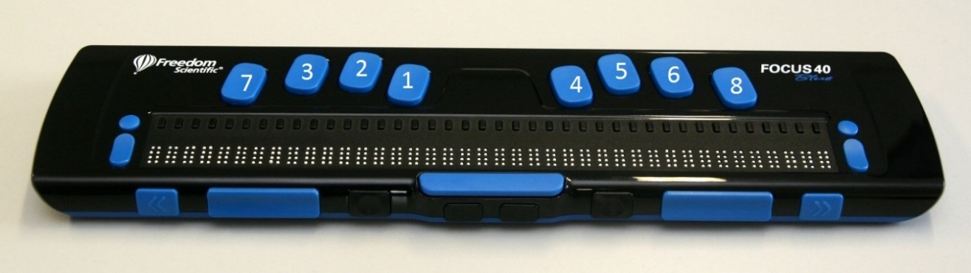

Punt nummering 8 punts braille
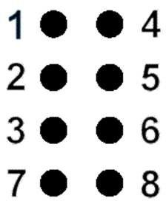

Typen
Op de meeste braille leesregels zitten de braille invoertoetsen aan de bovenkant in de volgorde (van links naar rechts): B7, B3, B2, B1, B4, B5, B6, B8.

Hoe kan ik de nieuwe brailletabel instellen in Jaws of Fusion?
De versie die de Nederlandse achtpuntstabel bevat, is beschikbaar in JAWS/Fusion 2021 en in versie 2020 met de laatste update (2020.2012.13).

Welke versie heb ik?

- Open het JAWS-menu (Jaws-toets + j)
- Kies Info…
- Een dialoogvenster met versienummer wordt geopend.

Om de juiste tabel in te stellen, doe je het volgende:

- Open het Instellingencentrum met Insert + 6
- Druk ctrl+shift+d zodat je de instellingen aanpast voor alle toepassingen
- Druk Tab en daal af in de boomstructuur tot Braille
- Open dit met pijl rechts
- Pijl omlaag naar Algemeen en open dit met pijl rechts
- Pijl omlaag naar Vertalingen en open dit met pijl rechts
- Taal: kies met de spatiebalk Nederlands-België of Nederlands-Nederland
- Kies bij Uitvoer: Nederlands 8-punts
- Kies bij Invoer: Nederlands 8-punts
- Druk op Tab naar de Ok toets en bevestig dit met de spatiebalk

Overzicht Letters
a | 1
b | 1,2
c | 1,4
d | 1,4,5
e | 1,5
f | 1,2,4
g | 1,2,4,5
h | 1,2,5
i | 2,4
j | 2,4,5
k | 1,3
l | 1,2,3
m | 1,3,4
n | 1,3,4,5
o | 1,3,5
p | 1,2,3,4
q | 1,2,3,4,5
r | 1,2,3,5
s | 2,3,4
t | 2,3,4,5
u | 1,3,6
v | 1,2,3,6
w | 2,4,5,6
x | 1,3,4,6
y | 1,3,4,5,6
z | 1,3,5,6

Bij gebruik van hoofdletters komt punt 7 erbij.

Hoofdletter A 1,7
Hoofdletter B 1,2,7
Enzovoorts.

Overzicht Cijfers
1 | 1,6
2 | 1,2,6
3 | 1,4,6
4 | 1,4,5,6
5 | 1,5,6
6 | 1,2,4,6
7 | 1,2,4,5,6
8 | 1,2,5,6
9 | 2,4,6
0 | 3,4,6

Overzicht diverse symbolen (vanaf 2020)

In deze tabel vind je de meest gebruikte symbolen. Een compleet overzicht van alle symbolen vind je op de website van de Braille Autoriteit.

Uitroepteken ! | 2,3,5
Aanhalingsteken | 2,3,5,6
Hekje # | 3,4,5,6
Procent % | 1,2,3,4,5,6
Ampersand & | 1,2,3,4,6
Apostrof ‘ | 3
Rond haakje openen ( | 2,3,6
Rond haakje sluiten ) | 3,5,6
Sterretje * | 3,5
Plusteken + | 2,3,5,8
Is gelijk aan = | 2,3,5,6,8
Minus - | 3,6,8
Komma , | 2
Koppelteken - | 3,6
Punt . | 2,5,6
Slash / | 3,4
Dubbele punt | :
2,5
Puntkomma ; | 2,3
Kleiner dan < | 3,5,8
Groter dan > | 2,6,7
Vraagteken ? | 2,6
Apenstaart @ | 3,4,5
Vierkant haakje openen [ | 1,2,3,5,6
Vierkant haakje sluiten ] | 2,3,4,5,6
Backslash \ | 1,6,7
Kwart ¼ | 1,2,5,6,7
Half ½ | 1,2,3,8
Driekwart ¾ | 1,2,4,5,6,7
Vermenigvuldigingsteken x | 2,3,6,8
Deelteken ÷ | 2,5,6,8

Overzicht diverse symbolen (voor 2020)
Uitroepteken ! | 2,3,5
Aanhalingsteken | 1,4,5,6,7,8
Hekje # | 3,4,5,6
Procent % | 1,2,3,4,5,6
Ampersand & | 1,2,3,4,6
Apostrof ‘ | 3
Rond haakje openen ( | 2,3,6
Rond haakje sluiten ) | 3,5,6
Sterretje * | 3,5
Plusteken + | 2,3,5
Is gelijk aan = | 2,3,5,6
Minus - | 3,6
Komma , | 2
Koppelteken - | 3,6
Punt . | 2,5,6
Slash / | 3,4
Dubbele punt : | 2,5
Puntkomma ; | 2,3
Vraagteken ? | 2,6
Apenstaart @ | 3,4,5
Backslash \ | 1,6,8

Heb je nog vragen?
Mail naar kennisportaal@visio.org, of bel 088 585 56 66
Meer artikelen, video’s en podcasts vind je op kennisportaal.visio.org

Koninklijke Visio
expertisecentrum voor slechtziende en blinde mensen
www.visio.org

